
Escuela El Manzano
Guía de Repaso | Cuarto Básico
Inglés

Revision Worksheet 1

Name |  | Teacher | Guillermo Meza Q.

PREPOSITIONS
Como aprendimos el año pasado, y en la guía anterior, Las preposiciones nos ayudan a indicar donde algo o alguien está ubicado. Aprendimos algunas como: In, On, Under, In front of, Behind y Between. Pero la verdad es que existen varias más. Para asegurarnos de sus significados, busca en un diccionario la definición de cada una de las preposiciones. Si es necesario ayúdate de los apuntes del segundo semestre del año anterior.
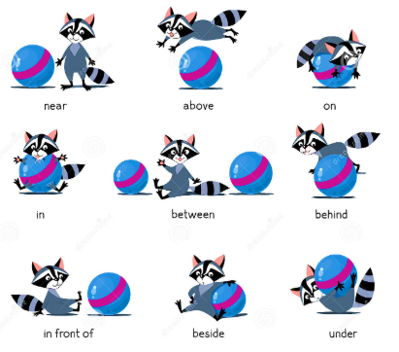
Near: __________________ Behind: _________________________
Above: _________________ In front of: ______________________
On :____________________ Beside: _________________________
In: _____________________ Under: _________________________
Between: ________________
Mira cada una de las imágenes de los perros, y escribe bajo cada una la preposición que corresponde.
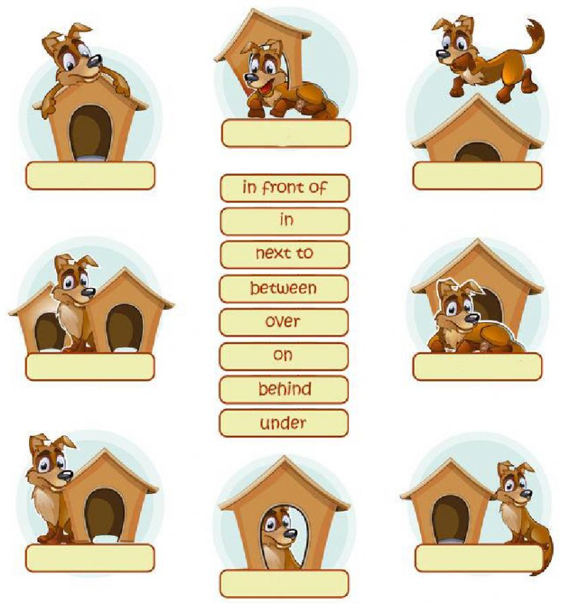
Above

Completa las siguientes oraciones, mirando el mono que aparece en relación a la caja, usando las preposiciones correctas. Sigue el modelo de la primera oración para completar las de abajo.
